9. MÀN HÌNH XEM THÔNG TIN NHÓM

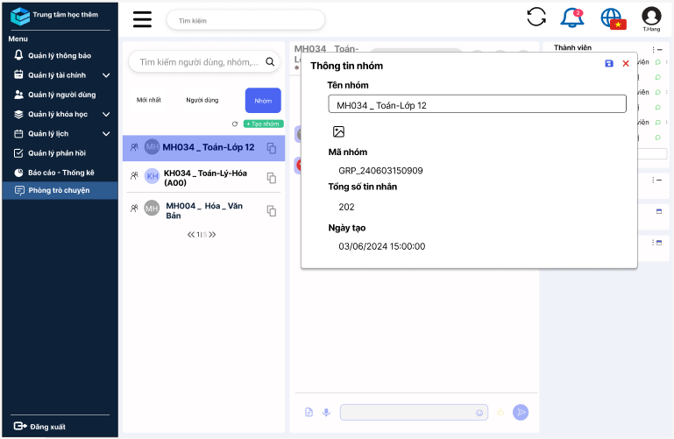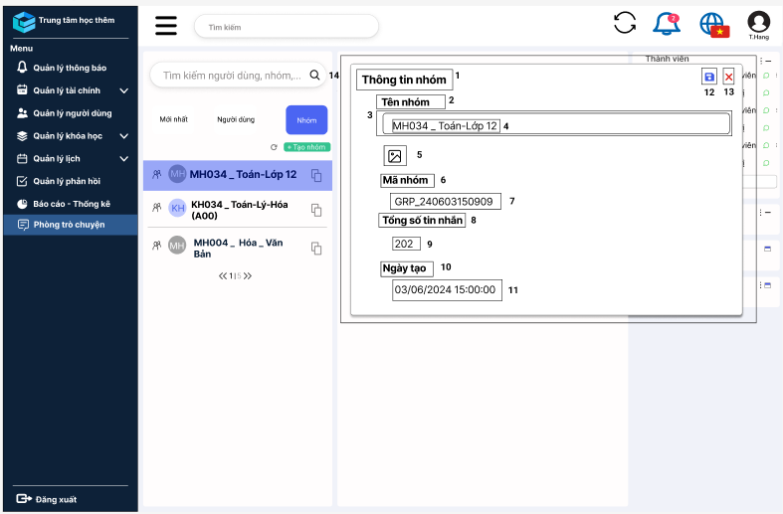

|  |  |  |  |
| --- | --- | --- | --- |
| **NO** | **LOẠI** | **MÔ TẢ** | **GHI CHÚ** |
| 1 | Text | Hiển thịcứng “**Thông tin nhóm**” |  |
| 2 | Text | Hiển thị cứng “**Tên nhóm**”  Mã 000000, Bold, size 20 |  |
| 3 | Button | HIển thị tên nhóm |  |
| 4 | Input Text | Hiển thị tên nhóm, có thể xóa, sửa nhập |  |
| 5 | Icon | Sự kiện: Nhấp vào để tải ảnh lên |  |
| 6 | Text | Hiển thị cứng “**Mã nhóm**”  Mã 000000, Bold, size 20 |  |
| 7 | Text | Hiển thị mã nhóm |  |
| 8 | Text | Hiển thị cứng “**Tổng số tin nhắn**”  Mã 000000, Bold, size 20 |  |
| 9 | Number | Hiển thị số tin nhắn |  |
| 10 | Text | Hiển thị cứng “**Ngày tạo**”  Mã 000000, Bold, size 20 |  |
| 11 | Text | Hiển thị ngày giờ tạo nhóm chat |  |
| 12 | Icon | Hiển thịicon lưu |  |
| 13 | Icon | Hiển thịicon hủy  Sự kiện: Khi nhấn vào sẽ chuyển sang màn hình “Trò chuyện nhóm - 2” |  |
| 14 | Icon | Hiển thịicon khung xem thông tin |  |